**Памятка для обращения в ОСФР по ХМАО-Югре за решением на финансовое обеспечение предупредительных мер по сокращению производственного травматизма и профессиональных заболеваний работников и санаторно-курортного лечения работников, занятых на работах с вредными и (или) опасными производственными факторами**

Страхователь или обособленное подразделение страхователя (далее - страхователь), **в срок до 1 августа** текущего календарного года обращается **с заявлением** о финансовом обеспечении предупредительных мер в отделение СФР по месту своей регистрации **и планом** финансового обеспечения предупредительных мер, (далее - заявление, план финансового обеспечения). Заявление представляется страхователем либо лицом, представляющим его интересы, на бумажном носителе либо в форме электронного документа. Правила финансового обеспечения предупредительных мер утверждены Приказом Минтруда и соцзащиты РФ № 347н от 11.07.2024года.

# План финансового обеспечения предупредительных мер по сокращению производственного травматизма и профессиональных заболеваний работников и санаторно-курортного лечения работников, занятых на работах с вредными и (или) опасными производственными факторами на 20__ год

_______________________________________________________________

(наименование страхователя)

|  |  |  |
| --- | --- | --- |
| N  п/п | Наименование предупредительных мер | Планируемые расходы, руб. |
| 1 | 2 | 3 |
|  |  |  |

Руководитель

_________________________

(подпись) (ФИО)

"___"____________________ 20__ год

Главный бухгалтер

(при наличии)

_____________________________

(подпись) (ФИО)

М.П. (при наличии)

Согласовано:

Председатель первичной

профсоюзной организации

(при наличии) _______________ _____________________________

подпись фамилия, имя, отчество

(последнее - при наличии)

"___"___________ 20__ год

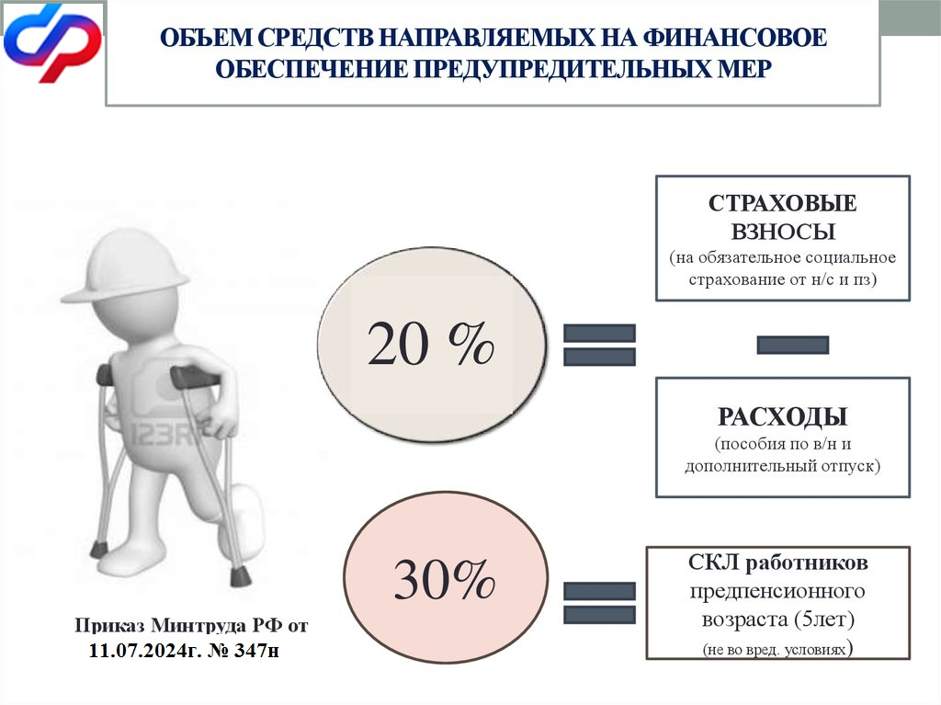

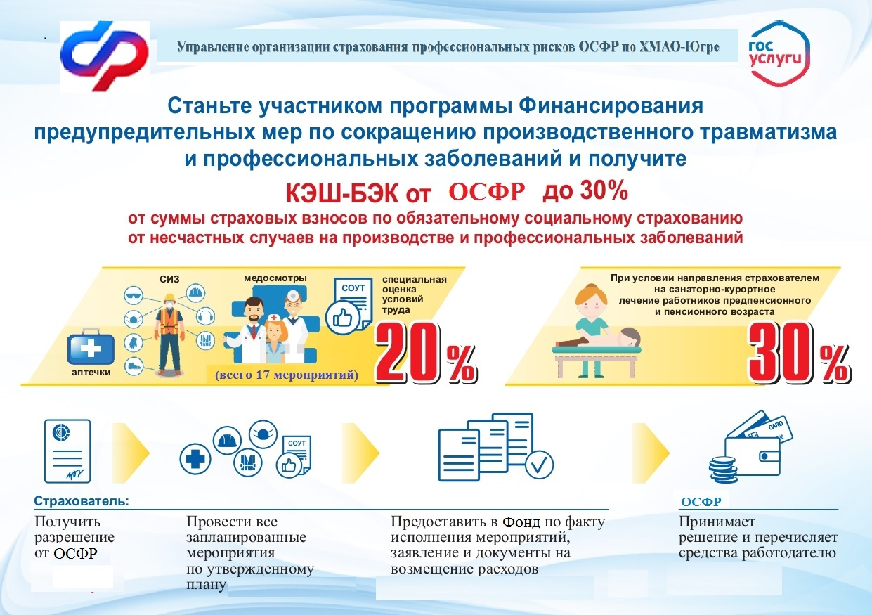

**СХЕМА ПРИНЯТИЯ РЕШЕНИЯ ПО ФИНАНСИРОВАНИЮ ПРЕДУПРЕДИТЕЛЬНЫХ МЕР**

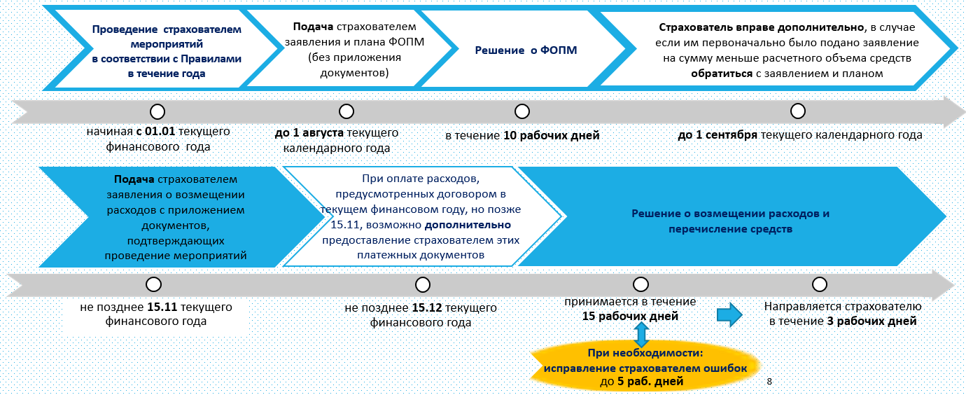

**За консультацией по данному вопросу можно обратиться в Отдел организации страхования профессиональных рисков № 4:**

**Главный специалист-эксперт – Полынская Марина Сергеевна, тел. 8(34675)6-04-08,** [**ms.polynskaya@86.sfr.gov.ru**](mailto:ms.polynskaya@86.sfr.gov.ru)**,**

**тел. отдела ОСПР № 4 8(34675)6-04-00, адрес эл. почты отдела ospr-4@86.sfr.gov.ru,**

**по адресу: г. Советский, ул. Макаренко, д. 10 «А», кабинет 11.**